黄河水沙监测数据分析

摘 要
分析黄河水沙通量可以了解黄河的水文特征，及时掌握黄河的水土流失情况。本文基于黄河水沙的监测数据，进行深入挖掘与分析，具体结果如下：
针对问题一，首先通过python对附件1中含沙量缺失数据进行填充，具体每个时间点的含沙量见支撑材料问题1表1。然后利用SPSS采用Spearman秩相关检验法对含沙量、水位、水流量的相关性如图1所示。然后根据所得相关性结果，使用Matlab采用逐步回归的方法对含沙量、水位、流量、时间做多元回归，得到模型。最后利用Python计算出年总数据，其中2016年一年的水流量和排沙量分别为166529.87380952，18325652426.79612，具体详细结果见表2。
针对问题二，先用excel画出水流量和排沙量关于时间的图形，发现具有突变点，存在一定的季节性和周期性。利用python采用滑动t检验得到在2016-2017年期间排沙量呈平稳趋势，并且2018年6月是拐点，排沙量和水流量的突变点均出现在2016年4月、2016年11月、2017年6月、2018年10月、2019年9月。利用SPSS采用ARIMA模型分析水流量和排沙量的得到季节性序列图，见图10，图11，水文站排沙量具有明显的季节性，而且每年都在6、7、8月的排沙量明显增多，排水量也具有季节性。最后利用Matlab通过傅里叶变换原理的方法得到排沙量及水流量谱分析图图12-图13，结果显示排沙量及水流量均具有周期性，周期在1年左右；
针对问题三，需要预测未来两年水沙通量，根据问题二的结果利用python选择利用SARIMA时间序列模型进行预测，得到水流量和排沙量详细结果见附件1，并用Python得到水沙通量的趋势图，见图14-图16，结果显示2022年与2023年预测的水沙通量大的月份均在6、7、8、9月，波动较大，而12、1、2月的水沙通量都较小且波动不大。最后依据趋势固定时间采样，并在水沙通量变化大的时段增加采样频率，并通过成本效益分析，得到最优采样频率。
针对问题四，根据附件2河床高程数据，计算数据的平均值，见支撑材料问题4表1。利用Matlab采样3次指数平滑预测出调水调沙后水沙流量和河床高程，预测值的值见支撑材料问题4表2、表3，表图17，显而每年6-7月调水调沙的效果明显，河床明显见高。利用Matlab利用相关系数矩阵函数，得到水流量和排沙量与河床高程的关联度见图16，可以看见河底高程受水流量和排沙量的影响。利用Matlab逐步回归得到回归模型公式8，预测出未来十年水流量，排沙量。
关键词：水沙通量；水流量；排沙量；时间序列预测
- 问题重述
  - 问题背景
水沙通量现已成为地球科学领域国际研究的热点，而多年来黄河的平均含沙量和排沙量在世界各大河流中位居首位。近些年来，受自然因素和人类生产生活的双重影响，黄河水沙通量持续发生变化，水通量略有减少、泥沙通量锐减。科学研判黄河水沙通量是黄河水沙调控的最基础条件，对黄河未来水沙条件的预判，便于及时获取水沙通量的变化，有利于节省水文站的监测成本，且对黄河治理方略和水沙调控策略提供指导意义。
  - 问题提出
问题一：通过附件1中监测到该水文站黄河水沙数据，分析各数据之间的关系，并对总水流量和年总排沙量进行估算；
问题二：根据问题一水流量和排沙量的结果，结合附件1，分析出水沙通量的特征，并通过所得特征描述出其变化规律；
问题三：在问题二的基础上，根据近6年水沙通量的特征和变化规律，选择合适的时间序列模型，预测出未来两年水沙通量的数据，然后根据水沙预测趋势，兼顾监测精度和成本，制订更好的采样监测方案；
问题四：分析附件2、附件3河底高程与水流量、排沙量的关系，得到每年6-7月份使用“调水调沙”工程产生的效果。接着按照如果不采取“调水调沙”10年后该水文站河底高程会发生什么变化。
- 问题分析
  - 问题一的分析

分析含沙量与时间、水位、水流量的关系，先对附件1中的数据进行预处理，接着对含沙量与时间、水位、水流量进行秩相关检验，观察关联度，分析它们之间的关系。通过逐步分析做回归的方法即可计算出每天的含沙量的，并利用公式排沙量的计算公式算出每天的排沙量，最后通过求和计算出近 6 年该水文站的年总水流量和年总排沙量。
  - 问题二的分析
在问题一的基础上，已知排砂量和水流量，先用python对水流量和排沙量绘图，初步观察其是否具有突变型、周期性和季节性。再运用python采用滑动t检验检验突变点和拐点，使用SPSS按季节划分使用季节性分解方法建立ARIMA模型，判断季节性。最后可以通过Matlab应用傅里叶变换原理进行谱分析，进一步得到黄河水沙通量的周期性。
  - 问题三的分析

根据问题二水沙通量季节性、周期性的判定结果，选择时间序列模型，利用python预测未来两年的水流量和排沙量，并画出趋势图。最后根据趋势制订最优的采样监测方案，主要考虑效率和成本两个方面。
  - 问题四的分析

我们将每天的水流量和排沙量以图表形式展现出来，直观地观察到数据变化的趋势。根据附件2、附件3分析河床高程数据，计算数据的平均值，了解河床高程的平均状况。计算标准差，了解数据波动情况。利用Matlab利用相关系数矩阵函数，得到水流量和排沙量与河床高程的关联度：然后利用近6年每年1-5月的水沙通量去预测6-12月的水沙通量，再用预测值减去实际值，根据差值就得到调水调沙的实际效果。最后建立进行回归分析:我们分析河床高程和水流量、排沙量存在相关性，利用模型预测河床高程量，以及河床高程这种变化量收到水沙通量的影响。

- 模型假设
1.假设收集的求解需要的数据真实准确可信；
2.假设不存在极端恶劣地质灾害、自然灾害影响导致数据异常。
- 符号说明
符号 | 说明
 | 回归系数
 | 误差项
 | 含沙量
 | 时间
 | 水位
 | 水流量
 | 一年的总水流量
 | 第i天的水流量
 | 一年的总排沙量
 | 第i天的排沙量
 | 河底高程
 | 水流量(模型8中)
 | 排沙量
 | 天数
- 模型的建立与求解
  - 问题一模型的建立与求解
    - 数据预处理
首先分析附件1的数据，利用Excel透视表可以发现，共有含沙量有效数据2159条，且该水文站黄河含沙量的监测都有在早上8点进行，但每天监测水位、流量和含沙量的时间段和次数并不完全一致。考虑要每天多次测量但次数以及时间不完全一致的现象，所以先将近6年含沙量向后填充完整，结果见支撑材料问题1中的表1。接着分别取每天水位、水流量和含沙量的平均值作为当天的数据，结果见支撑材料问题1中的表2。
    - 黄河含沙量与时间、水位、水流量相关性分析
Spearman秩相关检验法度量的是二元总体中两个变量之间的相依或联系，而不是线性关系。
利用SPSS进行秩相关检验，得到2016年含沙量、水位、水流量的相关性(见图1)，结果显示水位和水流量的相关度达到0.953，含沙量和水位相关度是0.8，含沙量和流量相关度是0.9。
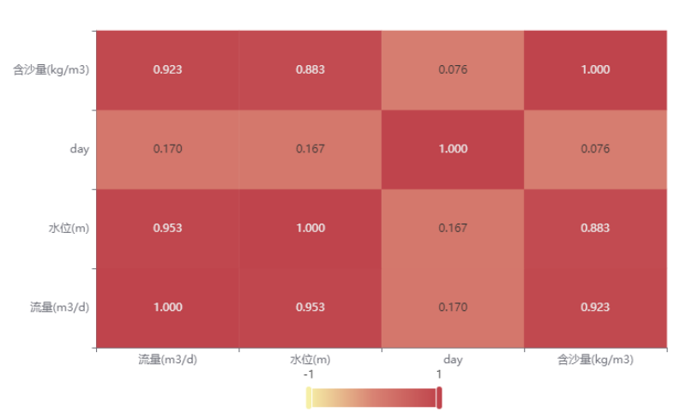
图1相关系数热力图
用Excel绘制2016年水位、水流量、含沙量随时间变化趋势图，见图2-图3，仍然可以看出水位、水流量和含量与时间存在一定的时间相关性。
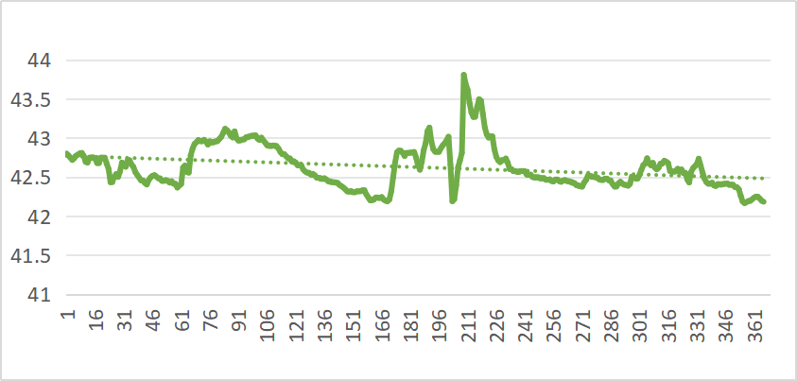
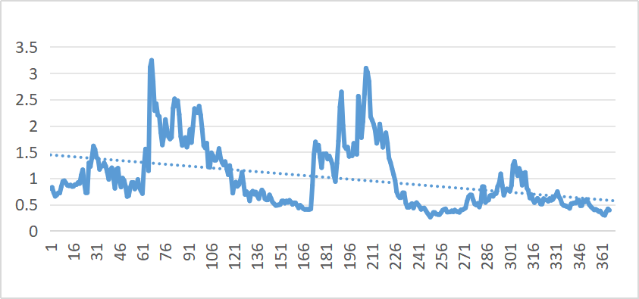
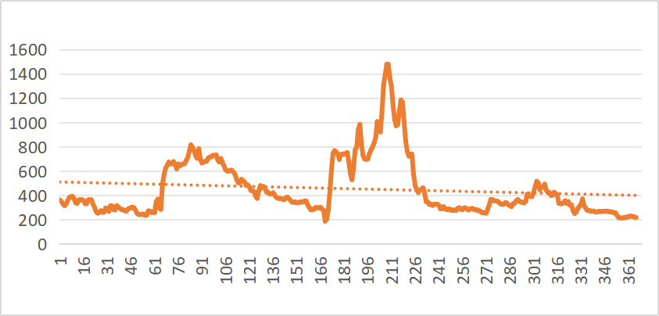
图2 2016年水位、水流量、含沙量随时间变化趋势
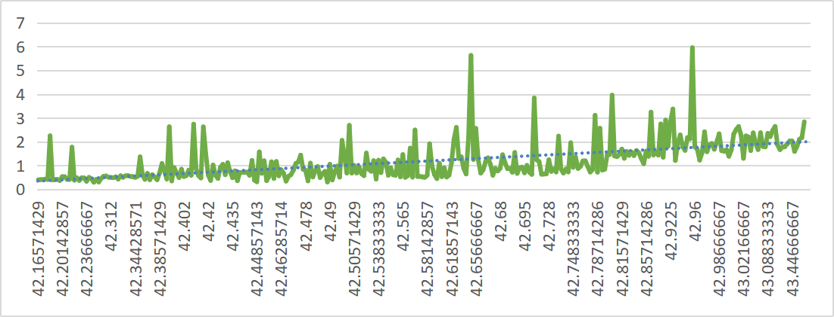
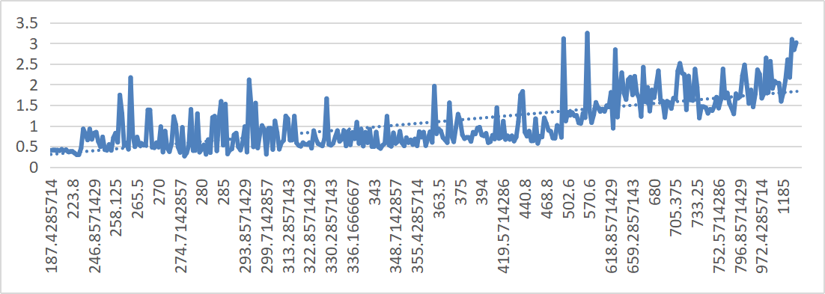
图3含沙量与水位及水流量的折线图
    - 建立回归模型
由于有多个变量且相互之间具备一定的相关性，因此，采用逐步回归方法建立自变量为时间x₁、水位x₂、水流量x₃，因变量为含沙量y₁的回归模型，又因为和，和对的影响有交互作用，所以建立模型如下：
⑴
斯皮尔曼相关系数定义为等级变量之间的皮尔逊相关系数。对于样本容量为n的样本，n个原始数据被转换成等级数据，相关系数为^{[6]}：
⑵
    - 模型求解
利用Matlab进行多元线性回归分析，通过逐步回归选择变量，估计出模型(1)中的参数,计算结果如下表：
表1模型(1)回归系数及统计特征
回归系数 | 回归系数估计值 | 回归系数置信区间
 | -0.0937 | [-0.2627,0.0754]
 | 0.0034 | [0.0030,0.0038]
 | 1.9750*10^-5 | [1.1778*10^-6,3.8322*10^-5]
 | -7.3451*10^-6 | [-9.4248*10^-6,-5.2656*10^-6]
从表1可见,此时的置信区间不包含0，这表明估计的系数是显著的，统计量F远超过F检验的临界值，拟合优度，说明模型是有意义的，得到最终模型为：
⑶
    - 年总水流量和年总排沙量
现要求解近6年该水文站的年总水流量和年总排沙量。由于给出是水流量单位是，所以每天排沙量计算公式为：
通过Python进行计算得出2016-2021年每年的水流量和排沙量，以及这六年总的水流量和总的排沙量，结果见表1：
表2年总水流量及年总排沙量
年份 | 年总水流量 | 年总排沙量
2016 | 166529.87380952 | 18325652426.79612
2017 | 177595.89444444 | 19034341435.83091
2018 | 450390.94897612 | 294858024312.2383
2019 | 448428.59032445 | 304149238575.5975
2020 | 501904.91099733 | 351370459389.1037
2021 | 547318.07541577 | 225832365349.2365
总年度(6) | 1840454.2926310 | 1197076981488.80303
  - 问题二模型的建立与求解
    - 突变性分析
5.2.1.1模型建立：
滑动t检验：滑动t检验是通过考察两组样本平均值的差异是否显著来检验突变。对于具有个样本量的时间序列，设定某一时刻作为基准点，基准点的前后两段子序列和的样本分别为和，方差分别为和，平均值分别为和，定义统计量^{[12]}：
⑷

该式子遵循自由度的t分布
给定显著性水平，通过查分布表得到临界值，如果，那么认为在基准点时刻出现了突变点。
5.2.1.2模型求解：
先把利用Python把2016-2017年的每天排沙量、水流量表格按月份进行处理，统计出每月的排沙量，共72个月。部分结果如下，详细结果见支撑材料问题2表1.数据_月。然后再利用Python采用滑动t检验对2016-2017年的月排沙量、月水流量进行突变性分析，结果见图4-图5。
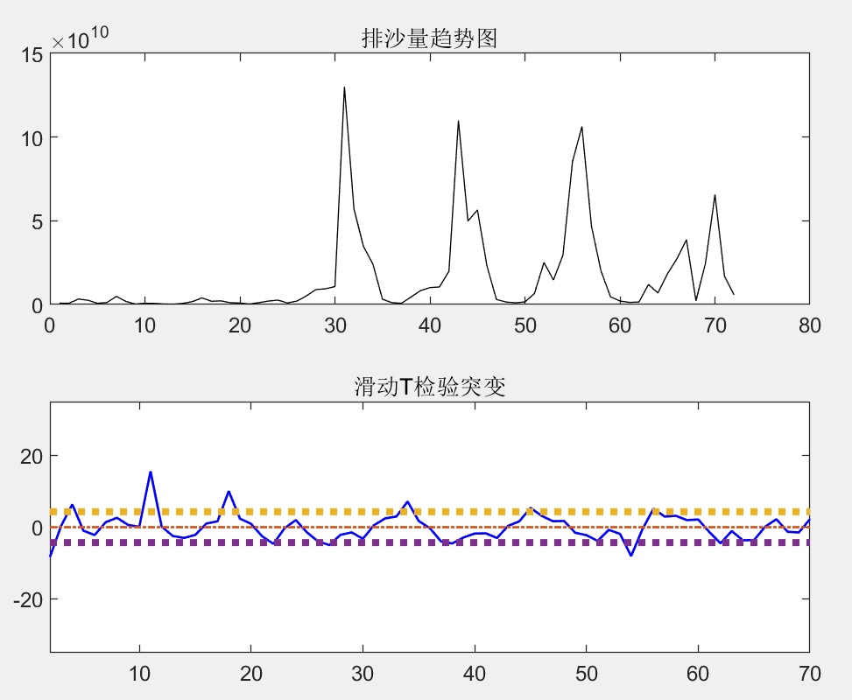
图4黄河排沙量趋势图及滑动t检验突变
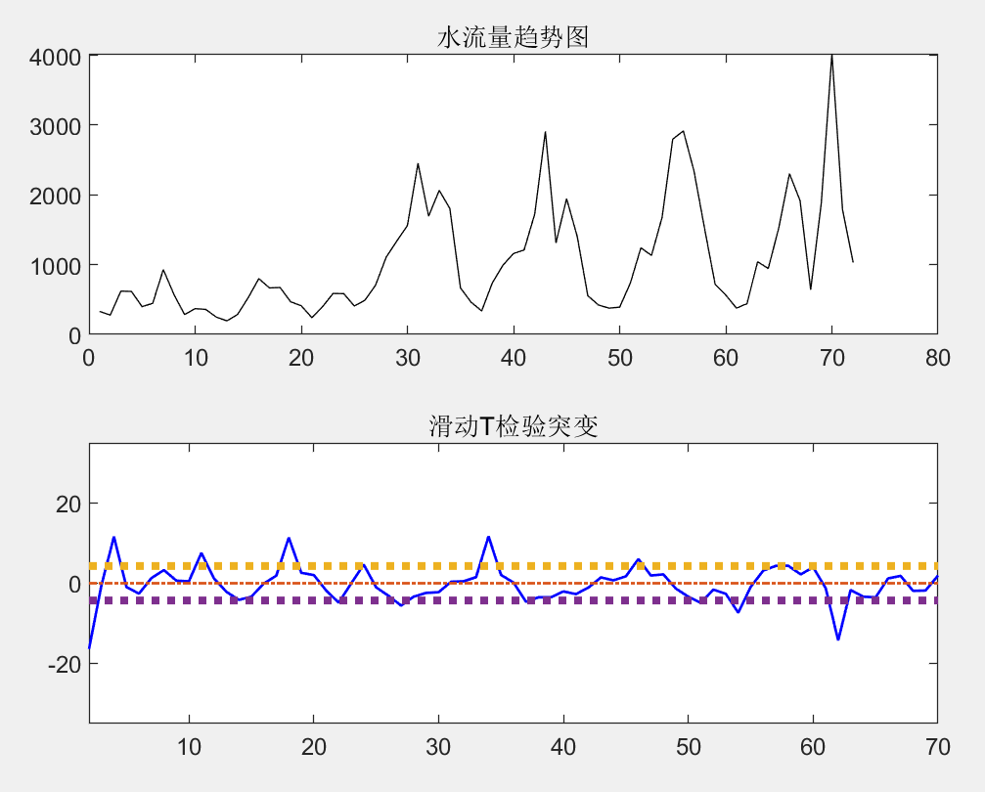
图5黄河水流量趋势图及滑动t检验突变
排沙量：通过观察图4，在2016-2017年期间排沙量呈平稳趋势，并且2018年6月是拐点。滑动t检验的效果图很清楚的反映了超过显著区间的点：2016年4月、2016年11月、2017年6月、2018年10月、2019年9月、2020年8月，这些值均为突变点。
水流量：通过观察图5，在2016-2017年期间水流量呈上升趋势。滑动t检验的效果图很清楚的反映了超过显著区间的点：2016年4月、2016年11月、2017年6月、2018年10月、2019年10月，这些值均为突变点。

    - 季节性分析
5.2.3.1 模型建立
利用Excel画出如下2016-2021年中每月排沙量、每月水流量的折线图，见图 6-图7。通过图形观察可见，排沙量和水流量存在这一定的季节性和周期性。
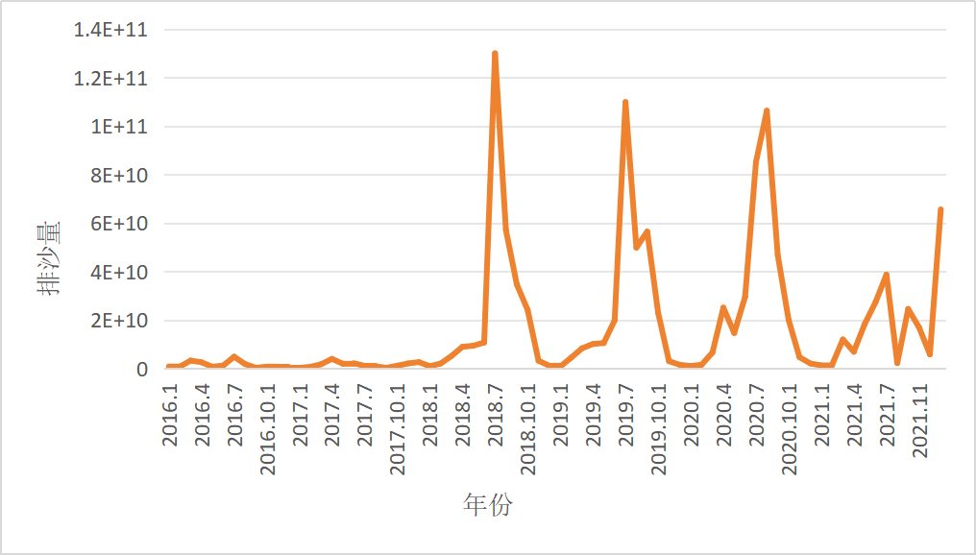
图 6每月排沙量折线图
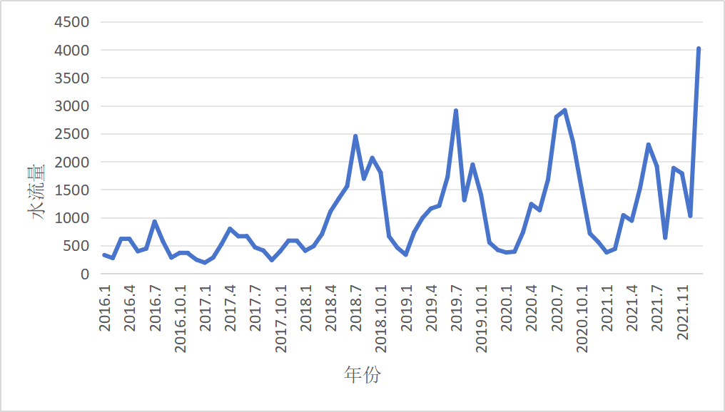
图7每月水流量折线图
黄河水沙通量的季节性规律是指黄河水流中含沙量在不同季节间的变化规律。因此本文利用SPSSPRO使用季节性ARIMA模型进行建模。
ARIMA(差分自回归移动平均模型)：将非平稳时间序列转化为平稳时间序列然后将因变量仅对它的滞后值以及随机误差项的现值和滞后值进行回归所建立的模型：
⑸
注：：自回归；：自回归项数；：使之成为平稳序列所做的差分次数（阶数）；：滑动平均项数；：差分，：滑动平均；
5.2.3.2模型求解
通过图形观察初步判断出排沙量和排水量具有一定的季节性，利用SPSS 使用ARIMA模型，首先要求时间序列满足平稳性检验，若P<0.05，说明序列为平稳序列。下面利用SPSS对2016-2017年月排沙量和月排水量进行平稳性检验，ADF检验结果见表3：
表3排沙量ADF检验表
变量 | 序列 | t | P | AIC | 临界值
 |  |  |  |  | 1% | 5% | 10%
排砂量(kg/d) | 原序列 | -4.61 | 0.000*** | 2996.625 | -3.526 | -2.903 | -2.589
 | 1阶差分 | -6.553 | 0.000*** | 2952.038 | -3.544 | -2.911 | -2.593
 | 1阶差分-1阶季节差分 | -4.113 | 0.001*** | 2715.933 | -3.56 | -2.918 | -2.597
 | 2阶差分 | -5.525 | 0.000*** | 2971.587 | -3.548 | -2.913 | -2.594
 | 2阶差分-1阶季节差分 | -6.302 | 0.000*** | 2680.512 | -3.558 | -2.917 | -2.596
注：***、**、*分别代表1%、5%、10%的显著性水平

从表3可以得出，其显著性，显然水平上是呈现显著性的，拒绝原假设，该序列是平稳时间序列。
同理，可以查看到排沙量最终差分序列图，同时对时间序列进行偏(自相关分析)，根据截尾情况估算其p、q值；结果见图8-图9。
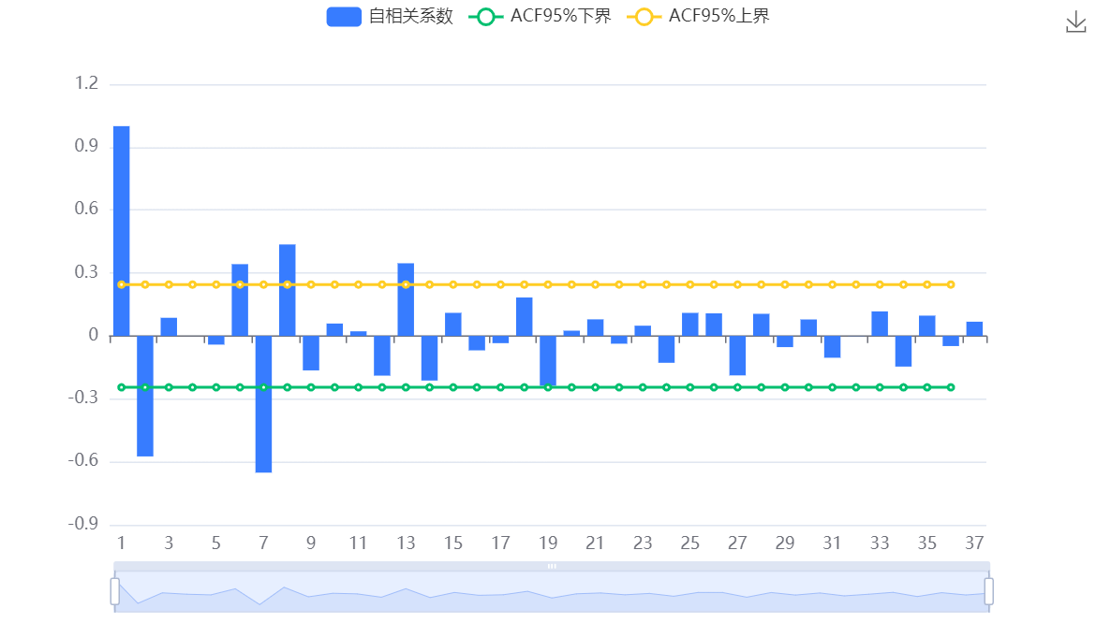
图8最终差分数据自相关图(ACF)
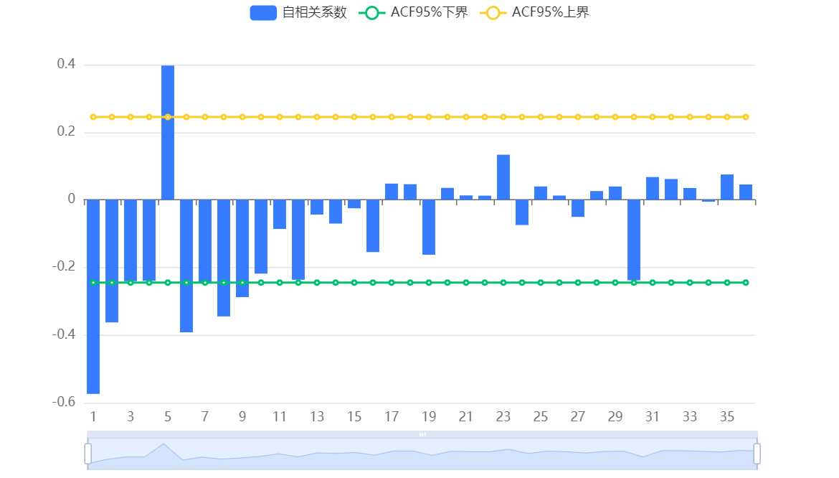
图9最终差分数据偏自相关图(PACF)
最后得到季节性序列图，利用SPSS得到排沙量的季节性序列图，见。
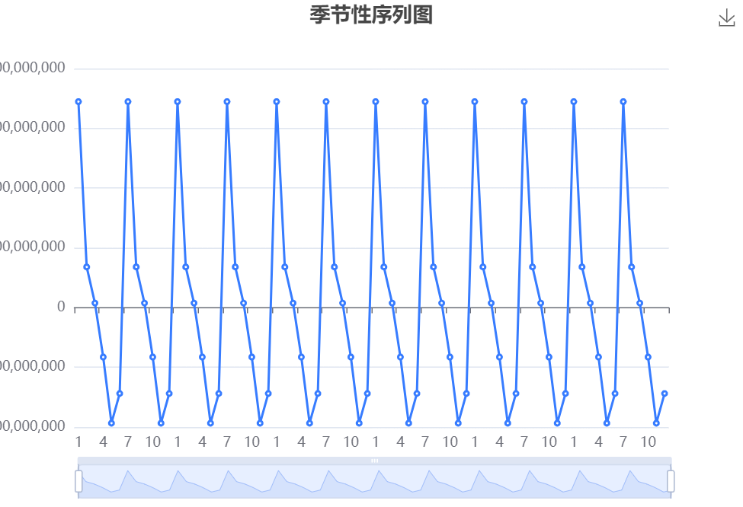
图10排沙量的季节性序列图
此时结合图8-图10及表3可以看出水文站排沙量具有明显的季节性，且每年于6、7、8月的排沙量明显增多。
采用同样的方法将水流量进行分析，其水流量ADF检验表、水流量的季节性序列图、最终差分数据偏自相关图(PACF)见附录(见图18-图19-表6ADF检验表)，同样的方法利用SPSS最终得到水流量的季节性序列图，见图11。
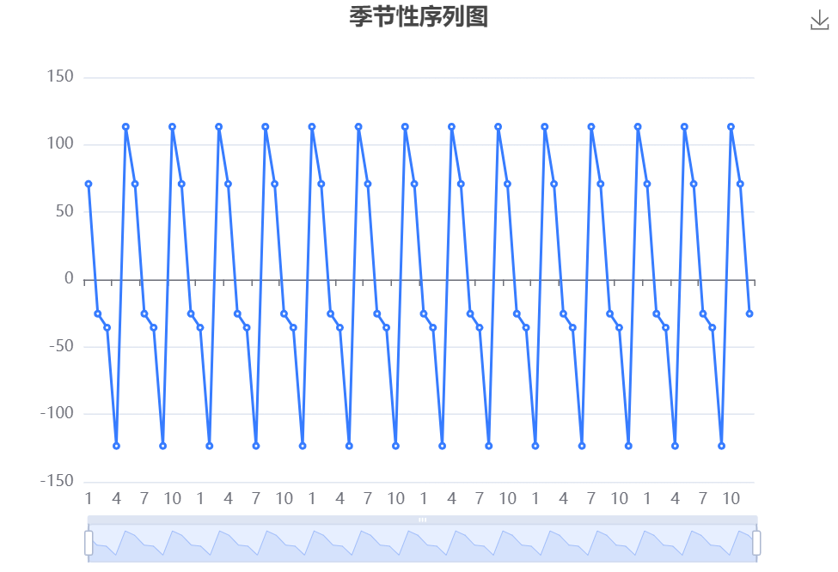
图11水流量季节性序列图
观察得到排水量也具有一定的季节性，但较排沙量稍弱。在2016-2018年波动幅度不大，2018-2021年产生巨大波动，峰值出现在6-8月份，判断是由于春季气温回升，冰雪融水和降雨增多，黄河水量逐渐增加，同时带来了大量的泥沙，同时夏季是黄河的汛期，降雨量较多。
    - 周期性分析
假设信号为，其频谱上限是，以的采样率对其进行采样，得到，数据共个。如果不是频谱有限信号，需要用滤波器以上的频率分量，或者提高采样率，来满足。
假设的离散傅里叶变换(DFT)为：
注：
得到DFT之后，去观测信号周期性的话，最直观的方式就是画出的幅度谱(绝对值)，并且每一个对应着一个离散的频谱值，暂且用来表示：
并且在这里需要注意的是的下标从0开始，表示最大的频谱值为(比略小)：
通过对图 6-图7的观察，可以看出排沙量和水流量有一定周期性。接着利用Matlab，采用傅里叶变换的原理，可以得到排沙量以及水流量的谱分析图，见图12-图13

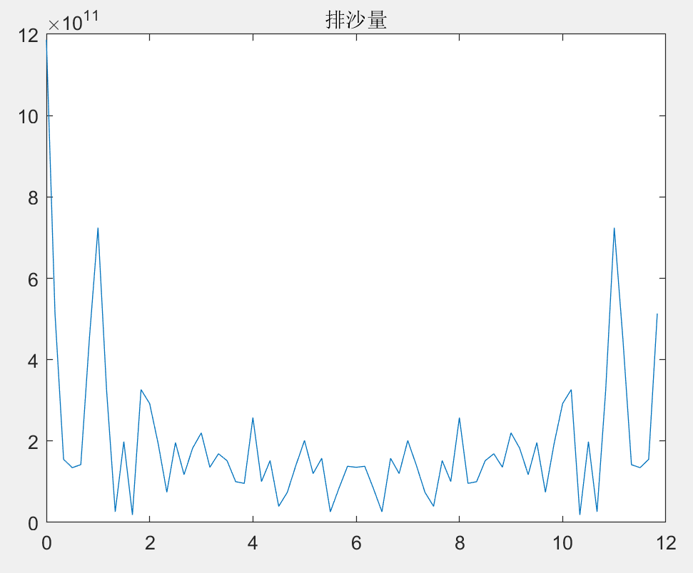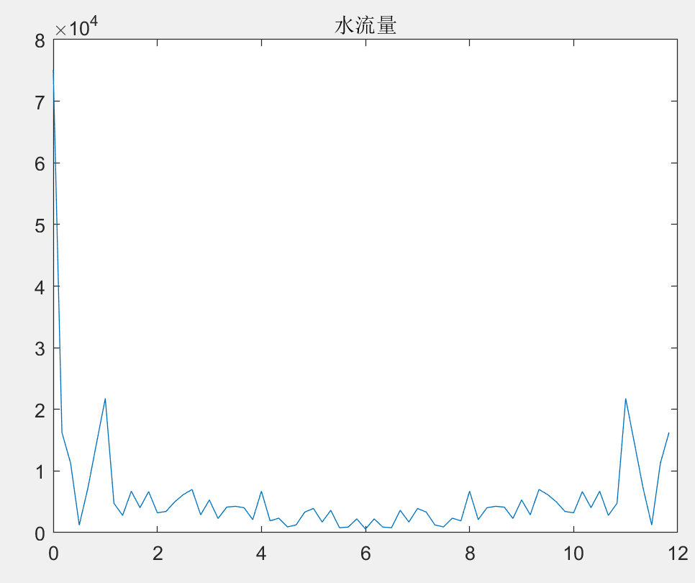
图12排沙量谱分析图 图13水流量谱分析图
由图12和图13可知，排沙量和排水量具有明显得周期性。排沙量和排水量的频谱图在处具有明显得显峰值。对应1年一次，即周期为12个月，则周期，所以周期大概在一年左右。同时可以看出，在整个分析时段内，上述2个尺度的周期变化稳定，具有全域性。
  - 问题三模型的建立与求解
    - 模型建立
由问题二结果可知水沙通量具有一定的季节性和周期性，那么我们采用季节性自回归移动平均模型(SARIMA),该模型在ARIMA模型的基础上添加了季节性的影响，结构参数有七个：
⑹
注：其中p,d,q分别为之前ARIMA模型中我们所说的，：自回归项数；：使之成为平稳序列所做的差分次数（阶数）；：滑动平均项数；：季节性自回归项数；：季节性差分；：季节性移动平均阶数；：单个季节期间的时间步数
SARIMA模型算法原理：
1.季节差分：消除季节单位根，季节差分是一种常见的消除季节性的方法，其思想是在时间序列数据中进行差分，使数据变为平稳时间序列，从而方便进行建模和预测。
2.ARIMA模型：ARIMA模型是一个复杂的统计模型，它由自回归模型（AR）和移动平均模型（MA）以及差分（I）组成。ARIMA模型的公式包括三个部分：自回归（AR）、差分（I）和移动平均（MA）。
1).自回归(AR)：它表示一个时间序列在过去个时刻的值与当前值之间的关系。其中，表示自回归阶数，模型的数学公式为：
注：表示时间序列在时间点t的值；为常数项；、、是自回归系数；是误差项
2).差分(I)：差分可以消除时间序列中的非平稳性。一阶差分时间序列可以表示为：
- .移动平均(MA)：表示时间序列中误差项在过去个时刻的加权平均值与当前值之间的关系。其中，是移动平均阶数，模型的数学公式为：

注：为常数项；为误差项；、、为移动平均系数
综上所述,ARIMA模型的数学公式为：
注：为经过差分后的时间序列；为常数项；、、是自回归系数；、、为移动平均系数；是误差项
描述当前值与历史值之间的关系。关注的是自回归模型的误差项的累加，有效地消除预测中的随机波动。
SARIMA模型Python实现：
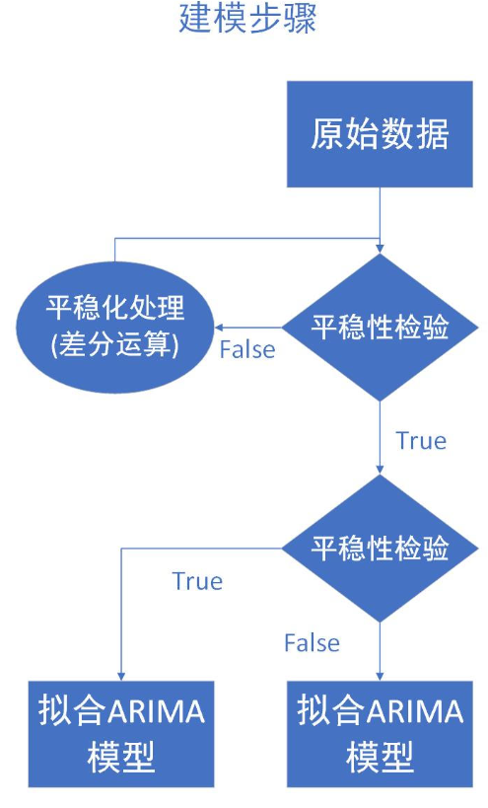
    - 模型求解
利用python采用时间序列-SARIMA按天对未来两年水流量和排沙量进行预测，得到模型参数表见表4，
表4模型参数表
项 | 系数 | 标准误差 | z | P>|z| | 2.5%置信下限 | 97.5%置信上限
ar.S.L1 | -0.7982 | 0.111 | -7.194 | 0.000 | -1.016 | -0.581
ar.S.L6 | -0.6266 | 0.112 | -5.593 | 0.00 | -0.846 | -0.407
ar.S.L12 | 7.901e+20 | Nan | Nan | Nan | Nan | Nan

通过训练得到模型：
⑺
最后利用该模型得到未来两年的水流量、输沙量的具体结果见支撑材料问题3表1，并通过python按天、按月为横坐标绘制出变化趋势如下图：
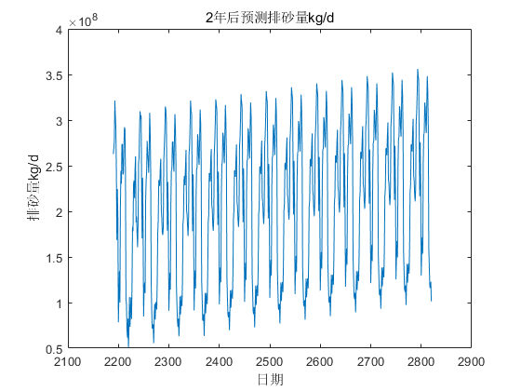
图14未来两年每天水沙通量变化趋势
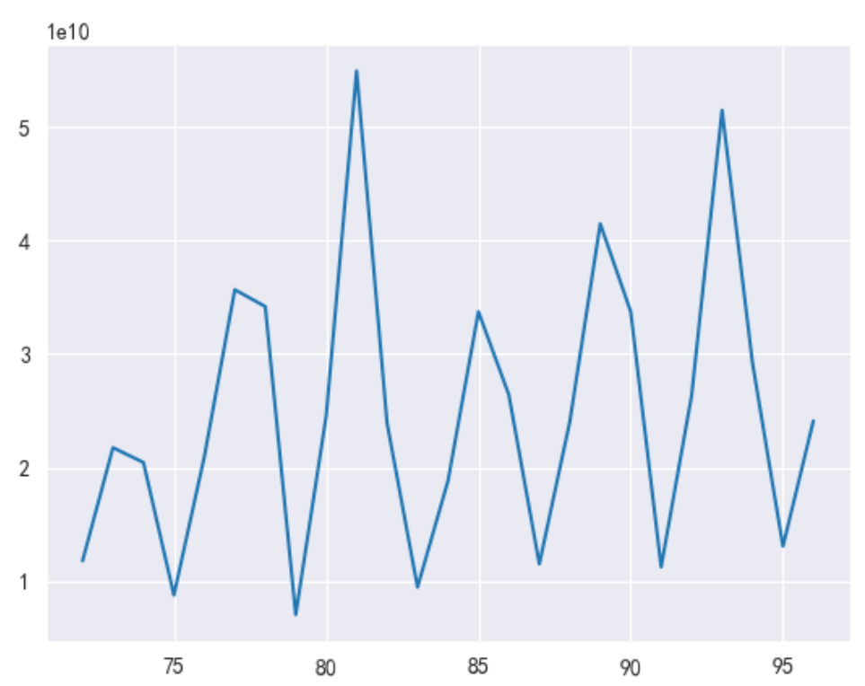
图15未来两年每月水沙通量变化趋势
从图14-图15可以看出，未来两年水沙通量总体呈上升趋势，且2022年与2023年预测的水沙通量的峰值均在9月份，符合本文之前的分析，说明模型预测合理，具体的预测数据(见支撑材料问题3-表1)。
    - 制定采样监测方案
在未来两年的春、夏季，增加增加采样频次和采样量，3-8月每天采样1-2次，在8:00/20:00进行采样；在9月份每天采样2-3次，在8:00/14:00/20:00进行采样(加密采样监测)，1-2月、9-12月减少采样频次，可以间隔2-3天在8:00采样一次(常规采样监测)。
在常规采样监测中，可以减少人力和财力的投入，而在加密采样监测和紧急采样监测中，则可以增加人力和财力的投入。
  - 问题四模型的建立与求解
    - 相关性分析

利用Matlab利用相关系数矩阵函数，得到水流量和排沙量与河床高程

关联度，见下图16
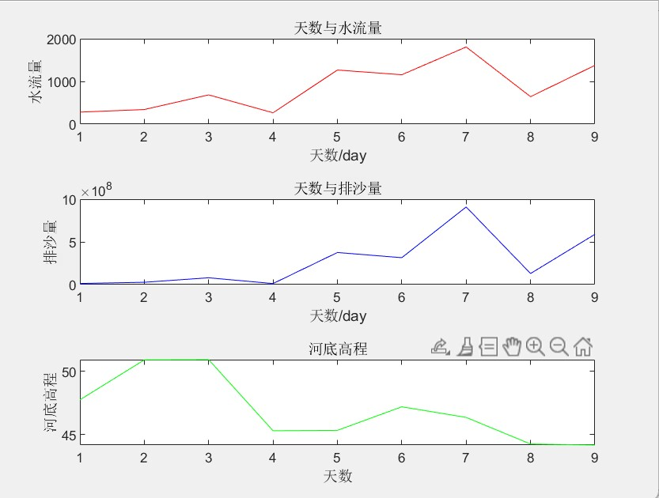
图16河床高程与水流量和排沙量的相关性
从图16可知，1-2月份呈上升趋势，3-4月呈下降趋势，5-6月、7-8月的走势基本一致且符合本文对水沙通量的季节性分析的规律，河床高度与水流量及排沙量存在相关性。
    - 模型建立

利用Matlab采用3次平滑的方法，使用近6年每年1-5月的水沙通量去预测6-12月的水沙通量，再用预测值减去实际值，根据差值就得到调水调沙的实际效果。所得预测值详细数据见支撑材料问题4中的表2、表3，再绘制出6年的预测值图像，见图17。最后用预测值减去实际值所得差值较明显，因此6-7月调水调沙效果显著

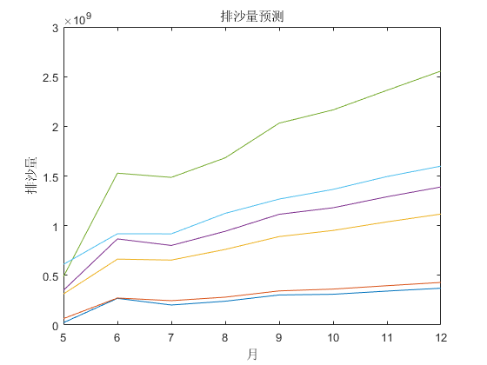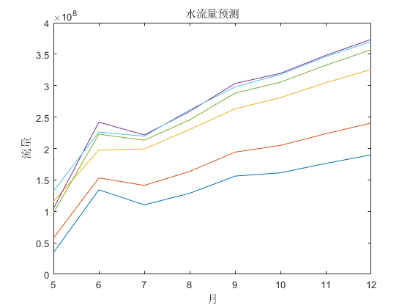

图17排沙量及水流量预测图

用Excel把附件2每一天的河底高程求均值与标准差，详细见支撑材料中问题三表1。由于有多个变量且相互之间具备一定的相关性，因此，采用逐步回归方法，建立因变量为河底高程，自变量为水流量，排沙量，天数的多元线性回归方程：
⑻
利用Matlab进行逐步回归，得到具体参数如下

表5模型(8)回归系数及统计特征
回归系数 | 回归系数估计值
 | 46.428
 | 2.0698e-07*x2
 | -1.5423e-10*x5
 | -3.1442e-08
 | -3.1442e-08
从利用Matlab进行逐步回归，得到具体参数如下

表5可见，拟合优度，说明模型是有意义的，得到最终模型为：

⑼
如果不进行“调水调沙”将会出现：
1. 河底高程上升：在没有调水调沙的情况下，水库的出流量和含沙量可能无法得到有效控制，导致下游河道的含沙量增加。这会使河道堆积沉积物，导致河底高程逐渐上升。
2. 河底高程下降：另一种情况是，如果水库的出流量过大或含沙量过小，可能会导致下游河道的冲刷现象加剧。这会使河道搬运更多的沉积物，导致河底高程逐渐下降。
- 模型的评价
- 由于该模型是根据附件中所有的数据信息构建的,并且使得建模具备了很大的准确性,在数据分析和建模计算过程中运用了Python、Matlab、SPSS等数学软件,从而较好的处理了问题，可信度较高；
- 针对问题2和问题3本文使用了时间序列模型SARIMA，充分考虑了其季节性的特点。

- 参考文献
- 胡春宏,张双虎,张晓明.《新形势下黄河水沙调控策略研究》[J].中国工程科学,2022,24(1):122-130.
- 许文龙,赵广举等.《近60年黄河上游干流水沙变化及其关系》,中国水土保持科学 ,2018,16(06).2018.
- 曹明伟,孙斌等.《黄河小浪底调水调沙试验的数值分析》[J].科技通报,2015,31(05).
- 陈正江,蒲西安.《多元线性回归分析与逐步回归分析的比较研究》, 杜丹江教育学院学报,2016(05).
- 郭立鹏.《黄河下游泥沙通量变化及其驱动机制研究》[D]. 北京:中国科学院地理科学与资源研究所,2007.
- 王晓燕,李美洲.《浅谈等级相关系数与斯皮尔曼等级相关系数》.广东轻工业职业技术学院学报,2006(04).
- 王鸿翔,赵颖异等.《近50年黄河下游水沙情势演变及其影响因素分析》,华北水利水电大学,2022.12.21.
- 樊辉,刘艳霞,黄海军.《1950-2007年黄河入海水沙通量变化趋势及突变特征》,[J].泥沙研究,2009(05)
- 申红彬,曹兵等.《黄河下游水沙关系模型参数随河段距离变化规律》[J].地理学报,2022,77(03):635-649.
- 田清,《近60年来气候变化和人类活动对黄河、长江、珠江水沙通量影响的研究》[D].华东师范大学,2016.
- 王俊杰,拾兵,巴彦斌.《近70年黄河入海水沙通量演变特征》,中国海洋大学,2020.
- Domotokoi.《气象数据分析之突变检验及python的实现：MK突变、Pettitt方法、滑动T检验》,CSDN,2021.04.
- 起飞的木木.《时间序列预测，非季节性ARIMA及季节性SARIMA》.CSDN.2019.03.
- 桑燕芳,王中根,刘昌明.小波分析方法在水文学研究中的应用现状及展望[J].地理科学进展,2013,32(09).

附录
- 支撑材料的文件列表：
问题1
问题2
问题3
问题4
- 程序附录：
附录一
问题一：含沙量填充（详细代码见支撑材料问题1中E01_1）
1.1.1 (Matlab)
function [] = E01_1(filename,sheet)
data_all = readmatrix('附件1.xlsx','Sheet',sheet);
data_all(isnan(data_all))= 0;
Size = size(data_all);
data= zeros(Size(1),6);
data(:,1:3) = data_all(:,1:3);
data(:,4:6) = data_all(:,5:7);
for i = 1:6
for j = 1:Size(1)
if data(j,i) == 0
data(j,i) = data(j-1,i);
end
end
end
silt = data_all(:,6); %含沙
flow = data_all(:,5); %流量
sand = flow.*silt;
data(:,7) = sand;
writematrix('年',filename,'Sheet',sheet,'Range','A1');
end

1.1.2 (Matlab)逐步回归
data_all = readmatrix('t1.xlsx','Sheet',1);
silt = data_all(:,4); %含沙
water = data_all(:,2); %水位
flow = data_all(:,3); %流量
sand = data_all(:,5); %排沙
% data_all(:,1) = 1:366;
y = silt;
x1 = data_all(:,1);
x2 = water;
x3 = flow;
x = [x1,x2,x3,x1.*x2,x1.*x3,x2.*x3];
stepwise(x,y);
X=[ones(366 ,1) x3 x1.*x2 x1.*x3 ];
b=regress(y ,X);
% y =flow+ time*water +time*flow
%年总水流量，年总排沙量
flow_y = sum(flow);
sand_y = sum(sand);

1.1.3 (Matlab)
filename = '表1.含沙量填充.xlsx';
for i =1:6
E01_1(filename,i);
% flow_y(i) = flow;
% sand_y(i) = sand;
end

1.2.1 (Python)
import pandas as pd
from pandas import to_datetime
import matplotlib.pyplot as plt
import numpy as np
data_all = pd.read_excel('../附件1缺失值.xlsx')
data_all
data_all.info()
data_all['date']= data_all['年'].map(str)+'/'+ data_all['月'].map(str)+'/'+data_all['日'].map(str)
data_all['date'] = pd.to_datetime(data_all['date'])
data_all.head(10)
def getday(x):
day = (int)(x.strftime('%j'))
return day
data_all['day'] = data_all['date'].apply(getday)
data_all
# t = data_all.groupby('day').agg({'水位(m)':'mean','流量(m3/s)':'sum','含沙量(kg/m3)':'sum'})
#水位----mean，流量（速度）-----mean，含沙量（比例）------mean
t = data_all.groupby('day').agg({'水位(m)':'mean','流量(m3/s)':'mean','含沙量(kg/m3)':'mean'})
t
#一天的排沙量
t['排沙量(kg/d)'] = t['流量(m3/s)']*t['含沙量(kg/m3)']*86400
t
t.to_excel('t1.xlsx')
t['排沙量(kg/d)'].sum()
(2017-2022的代码基本一致，将放于支撑材料问题1中E01)
附录二
问题二：
2.1.1(Matlab)滑动t检验
data_all = readmatrix('数据_月.xlsx','Sheet',1);
% #滑动T检验
（含沙量、水流量的滑动t检验，详情见支撑材料问题2中E021-1，E022-2）

2.3.1(Matlab)周期性分析
data_all = readmatrix('数据_月.xlsx','Sheet',1);
data = data_all(:,7);
data2 = data_all(:,5);
fftd = fft(data);
fftd2 = fft(data2);
n = length(data);
n2 = length(data2);
fs = 12;
fs2 = 12;
y = (0:n-1)*(fs/n);
y2 = (0:n2-1)*(fs2/n2);
plot(y,abs(fftd));
title('排沙量')
figure
plot(y2,abs(fftd2));
title('水流量')
附录三
3.1(Python)预测未来两年水沙通量（部分代码如下，详细代码见支撑材料问题3中E03）
# 百分比误差
def MAPE(y_true, y_pred):
return np.mean(np.abs((y_true - y_pred) / y_true)) * 100

#lags：自相关和偏自相关图表的滞后数，
def tsplot(y, lags=None,size=(12,7), style='bmh') :

# 判断输入的数据 y 是否为Pandas Series类型，如果不是，则将其转换为Pandas Series对象
if not isinstance(y, pd.Series):
y = pd.Series(y)

with plt.style.context(style):
fig = plt.figure(figsize=size)
# 图像布局 2x2 的大小
table = (2, 2)
# ‘ ts ’ 占了一行
ts = plt.subplot2grid(table, (0, 0), colspan=2)
# ‘自相关图像’ 左下
acf = plt.subplot2grid(table, (1, 0))
# ‘偏自相关图像’ 右下
pacf= plt.subplot2grid(table, (1, 1))

y.plot(ax=ts)
p = sm.tsa.stattools.adfuller(y)[1]
ts.set_title(' Dickey-Fuller: p={0:.5f}'.format(p))
smt.graphics.plot_acf(y, lags=lags, ax=acf)
smt.graphics.plot_pacf(y, lags=lags, ax=pacf)
plt.tight_layout()
附录四
5.4.1(Matlab) 问题4中相关性矩阵函数（部分代码如下，详细代码见问题4中data_chuli）
data1=importdata('数据.日.xlsx');
data1=data1.data;
for i=1:2192
data1(i,11)=i;
end
psha=data1(:,10);
liu=data1(:,8);
day=data1(:,11);
opts = spreadsheetImportOptions("NumVariables", 9);
% 指定工作表和范围
opts.Sheet = "Sheet1";
opts.DataRange = "B2:J2";
% 指定列名称和类型
opts.VariableNames = ["VarName2", "VarName3", "VarName4", "VarName5", "VarName6", "VarName7", "VarName8", "VarName9", "VarName10"];
opts.VariableTypes = ["double", "double", "double", "double", "double", "double", "double", "double", "double"];
% 导入数据
hedi = readtable("D:\Matlab\bin\河底高程的均值、标准差.xlsx", opts, "UseExcel", false);
% 转换为输出类型
hedi = table2array(hedi);
%绘制天数与排沙量的散点图
xlabel('天数');
ylabel('排沙量');
scatter(day, psha)
%在散点图上找到偏离数据群很多的点
psha(930,1)=0;
psha(931,1)=0;
psha(932,1)=0;
a=psha(929,1)+psha(933,1);
psha(930,1)=a/2;
psha(931,1)=a/2;
psha(932,1)=a/2;
psha(2016,1)=0;
b=psha(2015,1)+psha(2017,1);
psha(2016,1)=b/2;
scatter(day, psha)
%绘制天数与水流量的散点图
xlabel('天数');
ylabel('水流量');
scatter(day, liu)
%无明显异常值
%画折线图
liu_h=[280.714285714286 341.428571428571 684.833333333333 265.5 1266.66666666667 1156.66666666667 1806.66666666667 642.777777777778 1376.66666666667]';
psha_h=[12961877.877551 26920335.6734694 79681728 11744870.4 375744000 314798400 908999040 129398880 588772800]';
hedi=hedi';
new_day=[1 2 3 4 5 6 7 8 9 ];
new_day=new_day';
tiledlayout(3,1)%定义三个图形窗口
nexttile%访问第一个窗口
plot(new_day,liu_h,'r');
title('天数与水流量')
xlabel('天数/day');
ylabel('水流量');
5.4.2(Python)近6年每年1-5月的水沙通量去预测6-12月的水沙通量
（代码见支撑材料问题4-E043）
5.4.2(Matlab)问题4逐步回归模型
%逐步回归,4个变量，每个变量9个数据
x1= liu_h; % 水流量
x2=psha_h; % 排沙量数据
x3=new_day;%天数
x4=x1.*x3;
x5=x1.*x2;
x6=x2.*x3;
x7=x1.*x2.*x3;
X=[x1,x2,x3,x4,x5,x6,x7];
stepwiselm(X,y,'linear','PEnter',0.05,'PRemove',0.10,'Upper','interactions','Verbose',0)

- 图表
第一问的Matlab逐步回归图
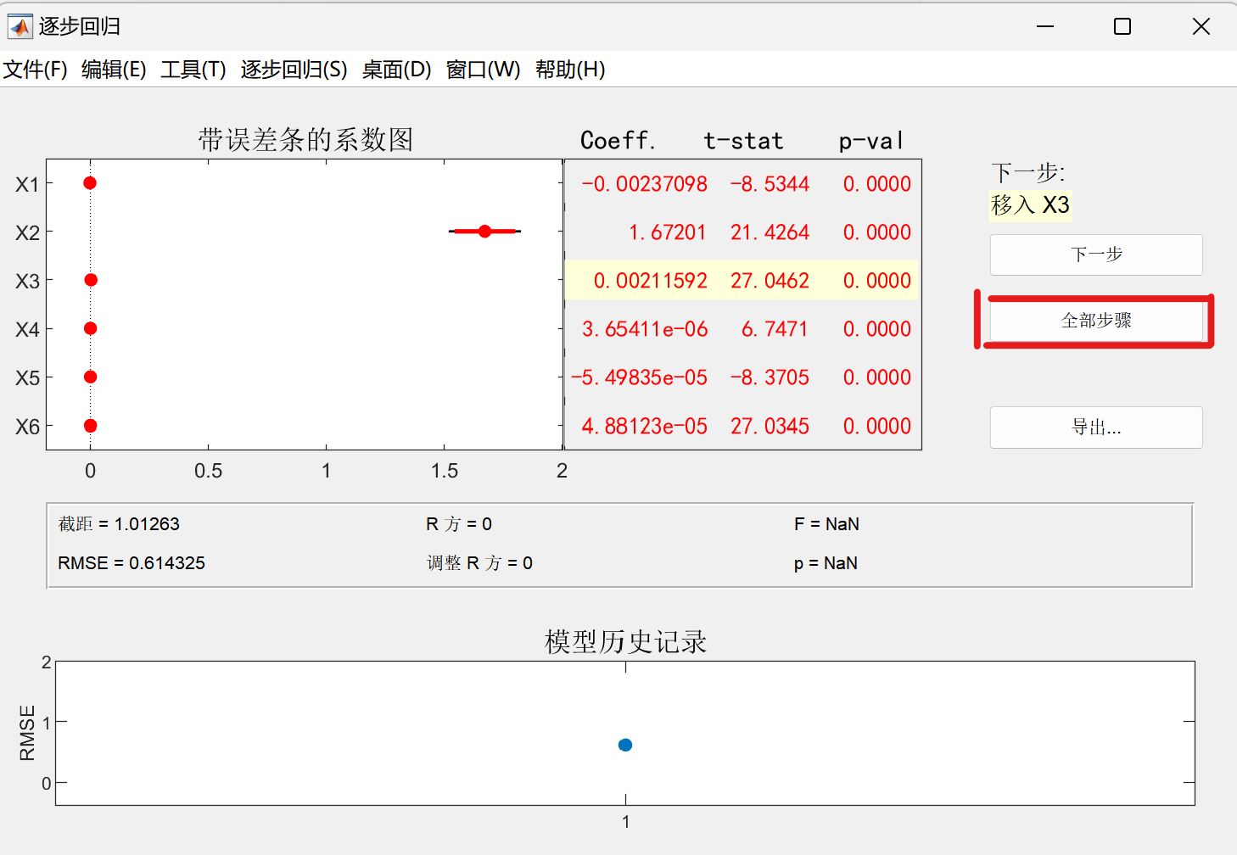
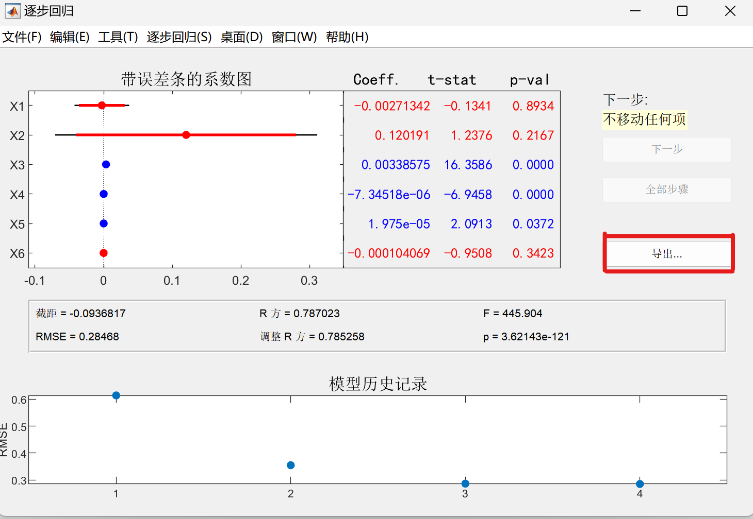
第二问水流量季节性分析相关图表：
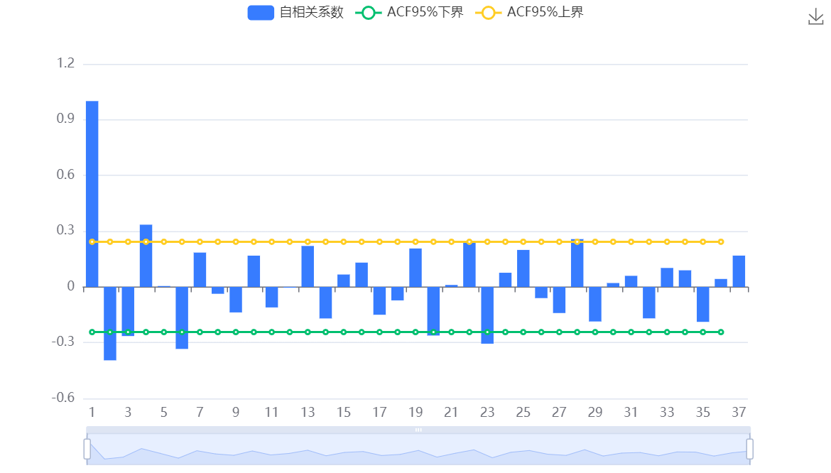
图18最终差分数据自相关图(ACF)
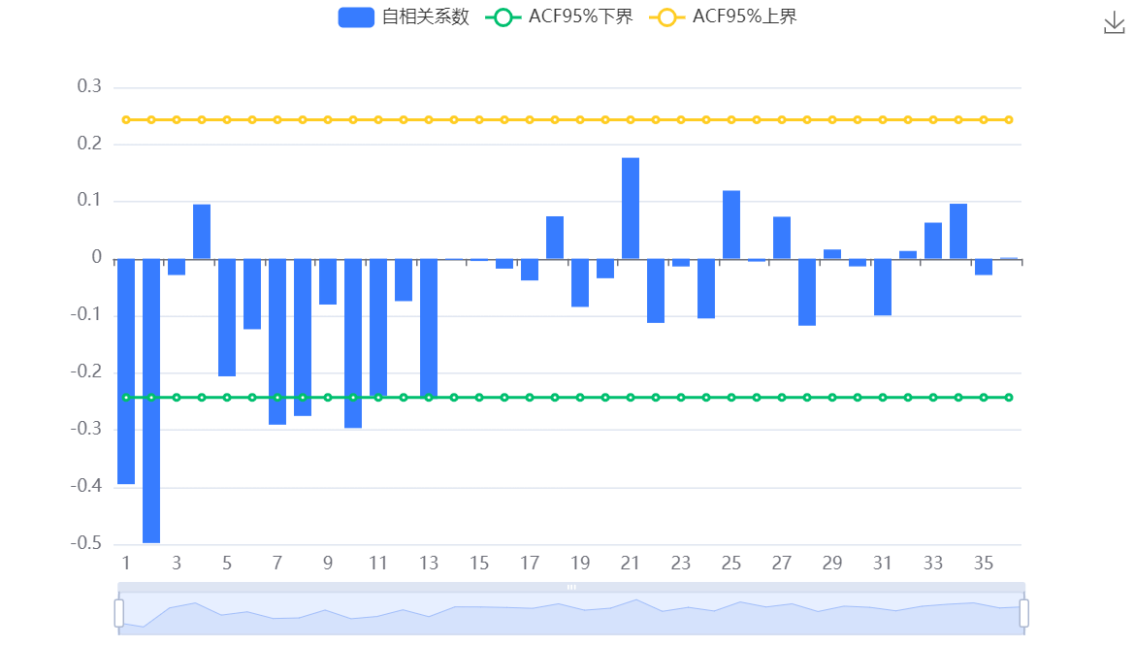
图19最终差分数据偏自相关图(PACF)
表6ADF检验表
变量 | 序列 | t | P | AIC | 临界值
 |  |  |  |  | 1% | 5% | 10%
流量(m3/s) | 原序列 | -1.202 | 0.673 | 928.074 | -3.539 | -2.909 | -2.592
 | 1阶差分 | -4.706 | 0.000*** | 912.26 | -3.548 | -2.913 | -2.594
 | 1阶差分-1阶季节差分 | -5.5 | 0.000*** | 862.95 | -3.555 | -2.916 | -2.596
 | 2阶差分 | -5.41 | 0.000*** | 931.989 | -3.546 | -2.912 | -2.594
 | 2阶差分-1阶季节差分 | -5.859 | 0.000*** | 868.658 | -3.558 | -2.917 | -2.596
注：***、**、*分别代表1%、5%、10%的显著性水平

